6 | 4 | Lekcija 1: [NE]Prikladna odjeća

# 6.4 Zadatak 1. Moj i tvoj stil

Answer the questions about your fashion style. When you are done answering all the questions, talk with one of your classmates to see how similar you both are.

## Koji ti se modni stil sviđa?

|  |  |  |  |
| --- | --- | --- | --- |
| boemski stil | ležerni stil | poslovni stil | punk stil |
|  |  |  |  |
| grunge | rock stil | sportski stil | elegantni stil |

To answer the following question, look at the images below.

## Što nosiš?

| Često | nosim | - |
| --- | --- | --- |
| Rijetko | nosim | - |
| Nikada ne | nosim | - |

|  |  |  |  |
| --- | --- | --- | --- |
| suknju | jeans | hlače | košulju |
|  |  |  |  |
| džemper | majicu | jaknu | kaput |
|  |  |  |  |
| čizme | cipele | šlape | tenisice |
|  |  |  |  |
| japanke | sandale | kupaći kostim | kratke hlače |
|  |  |  |  |
| haljinu | maramu | kravatu | šal |
|  |  |  |  |
| rukavice | šešir | kapu | sunčane naočale |

## Što voliš nositi kao modni dodatak? Nosim…

|  |  |  |
| --- | --- | --- |
| sunčane naočale | kapu | šešir |
|  |  |  |
| naušnice | lančić | sat |
|  |  |  |
| prsten | ogrlicu | narukvicu |

| 1 | Pratiš li modu? |
| --- | --- |
| - |
| 2 | Koja je tvoja omiljena marka? |
| - |
| 3 | Koja je tvoja omiljena trgovina? |
| - |

# 6.4 Zadatak 2. Koji stil voli? Što nosi?

You already know your instructor well. Answer the following questions:

## | Pitanja

| Koji stil voli? |
| --- |
| Prati li modu? |
| Što često nosi? |
| Koje modne dodatke nosi? |

# 6.4 Zadatak 3. Tvoja obitelj

Ask one of your classmates about his/her family members and what they wear. Based on their answers, write down what style they like. Check with your classmate to see if you got it right.

| tko / što | Što nosi…? | Stil | da | ne |
| --- | --- | --- | --- | --- |
| mama |  |  |  |  |
| tata |  |  |  |  |
| brat |  |  |  |  |
| sestra |  |  |  |  |
| → |  |  |  |  |
| → |  |  |  |  |

# 6.4 Zadatak 4. Što nose studenti?

|  |  |
| --- | --- |
| Hrvatska (hrvatski student) | SAD (američka studentica) |

### | Look at the two images above. How similar are the students?

| Što nose američki studenti? |
| --- |
| → |
| Što nose hrvatski studenti? |
| → |
| Koja je razlika? |
| → |

## | Ljetni semestar

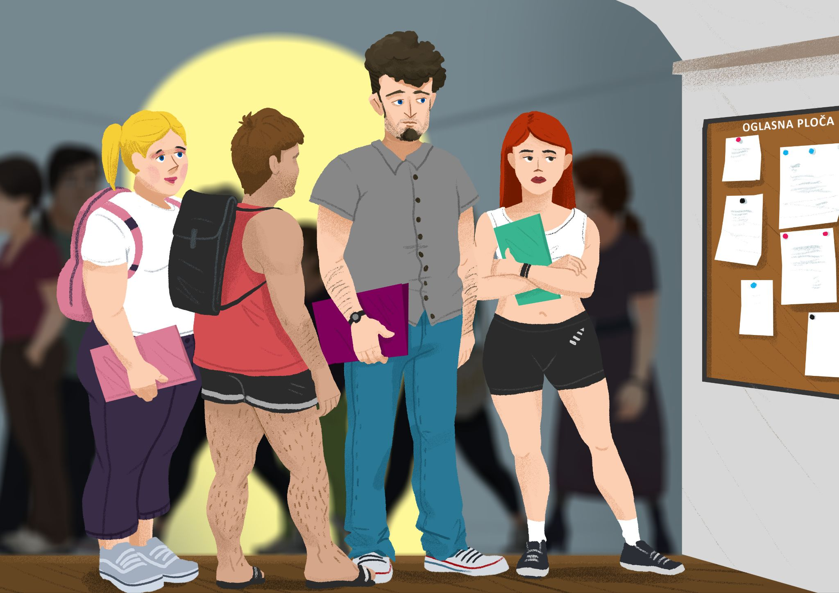

This is a picture of students at one of the Croatian universities during the summer months (*ljetni ispitni rok*). Look at the picture and answer the question. Who is dressed appropriately?

| **| Tko je prikladno odjeven?** |
| --- |
| → |

## | Dnevne novine [link](https://mojfaks.dnevnik.hr/akademska-cetvrt/nema-trenirki-tetovaza-nakita-studenti-prokomentirali-kontrovezni-kodeks-oblacenja-na-fakultetu)

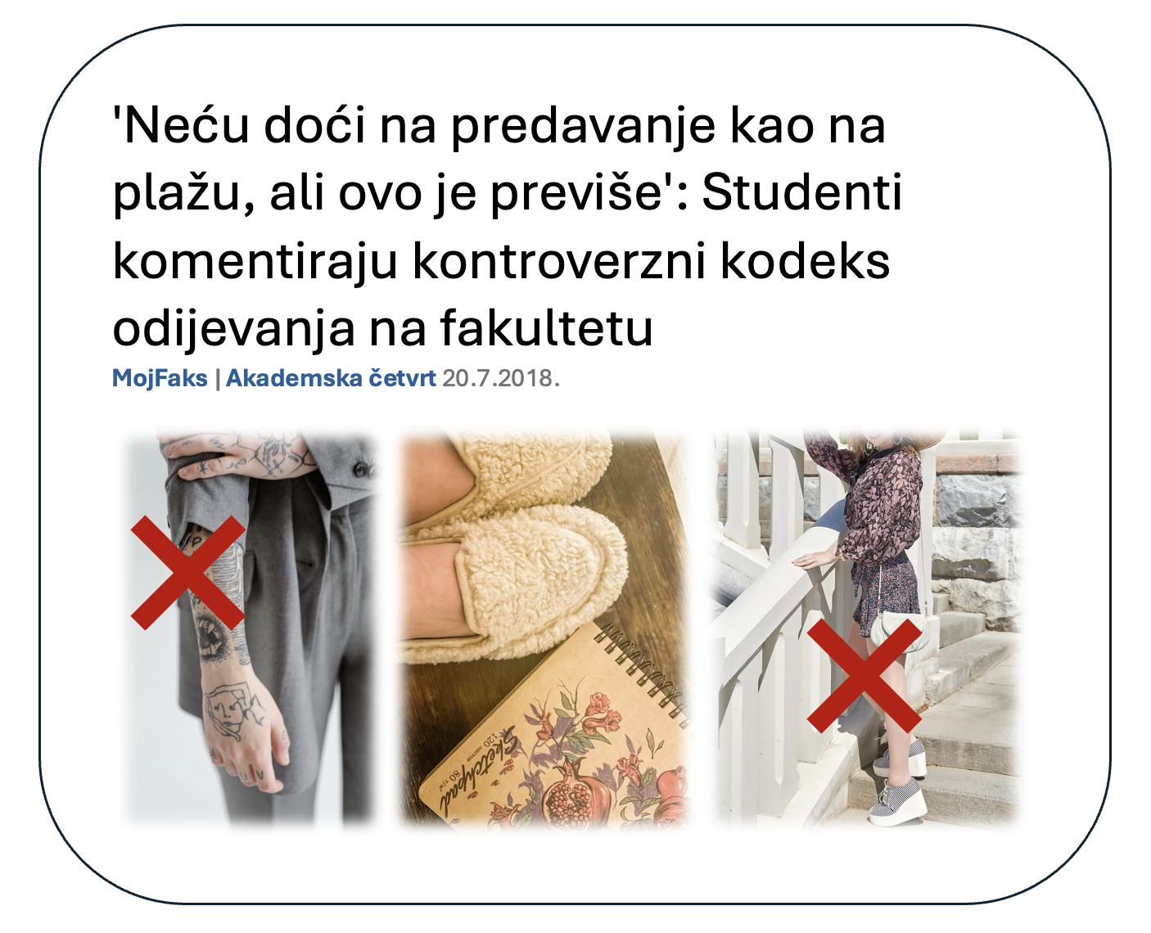

**Što smijemo obući kad idemo na fakultet?**

What is appropriate – what are we allowed to wear?

Look at the following set of pictures and place them in the appropriate category based on the Croatian dress code in schools, state offices, and universities.

|  |  |  |  |
| --- | --- | --- | --- |
| majica kratkih rukava | majica bez rukava | majica s kapuljačom | jeans |
|  |  |  |  |
| košulja | šlape | hlače | suknja |
|  |  |  |  |
| japanke | tenisice | kratke hlače | papuče |

| U Hrvatskoj smijemo obući: | U Hrvatskoj ne smijemo obući: |
| --- | --- |
|  |  |
|  |  |
|  |  |
|  |  |
|  |  |
| U SAD-u smijemo obući: | U SAD-u ne smijemo obući: |
|  |  |
|  |  |
|  |  |
|  |  |
|  |  |

# 6.4 Zadatak 5. Što je prikladno obući?

Look at the following events and talk with your classmate. Decide what is appropriate to wear on the following occasions:

| Kada idemo na… | vjenčanje | prikladno je obući… |  |
| --- | --- | --- | --- |
| predavanje/čas |  |
| planinarenje |  |
| izlet u nacionalni park |  |
| plažu |  |

# 6.4 Zadatak 6. Idemo na koncert

🔊 Listen to the **dialogue** and complete the task.

Laura i Sandra razgovaraju na telefon – što obući na koncert večeras.

|  |  |
| --- | --- |

## | Razumijevanje

| 1 | Što će obući Sandra? |
| --- | --- |
| - |
| 2 | Što će obuti Sandra? |
| - |
| 3 | Hoće li Laura obući plavu jaknu na koncert? |
| - |
| 4 | Kakvo će biti vrijeme? |
| - |
| 5 | Hoće li na koncertu biti hladno ili vruće? |
| - |

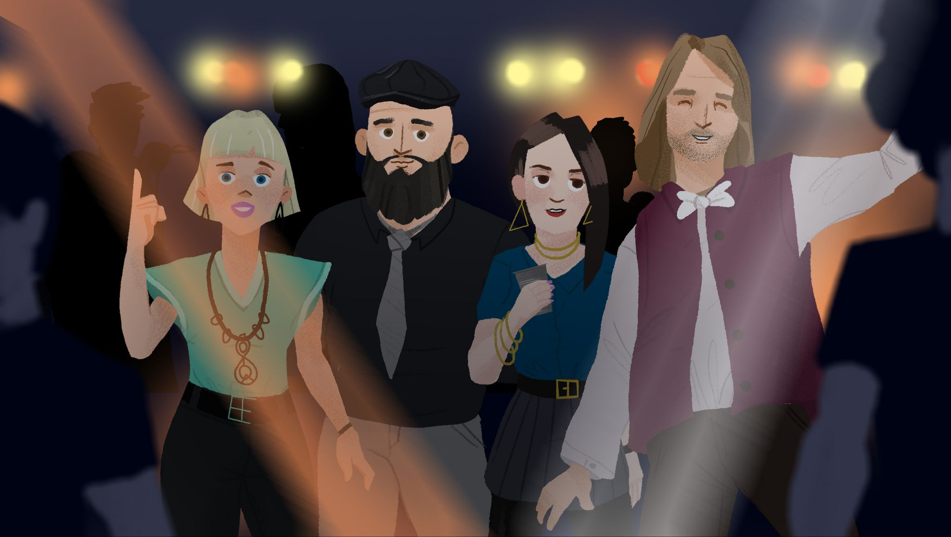

Look at the image and answer the questions.

| 1 | Što je obukla Laura? |
| --- | --- |
| - |
| 2 | Što je obukao Davor? |
| - |
| 3 | Što je obukao Mario? |
| - |
| 4 | Čiji stil ti se sviđa? |
| - |
| 5 | Što ti obično nosiš na koncert? |
| - |

# 6.4 Zadatak 7. Večernji izlazak

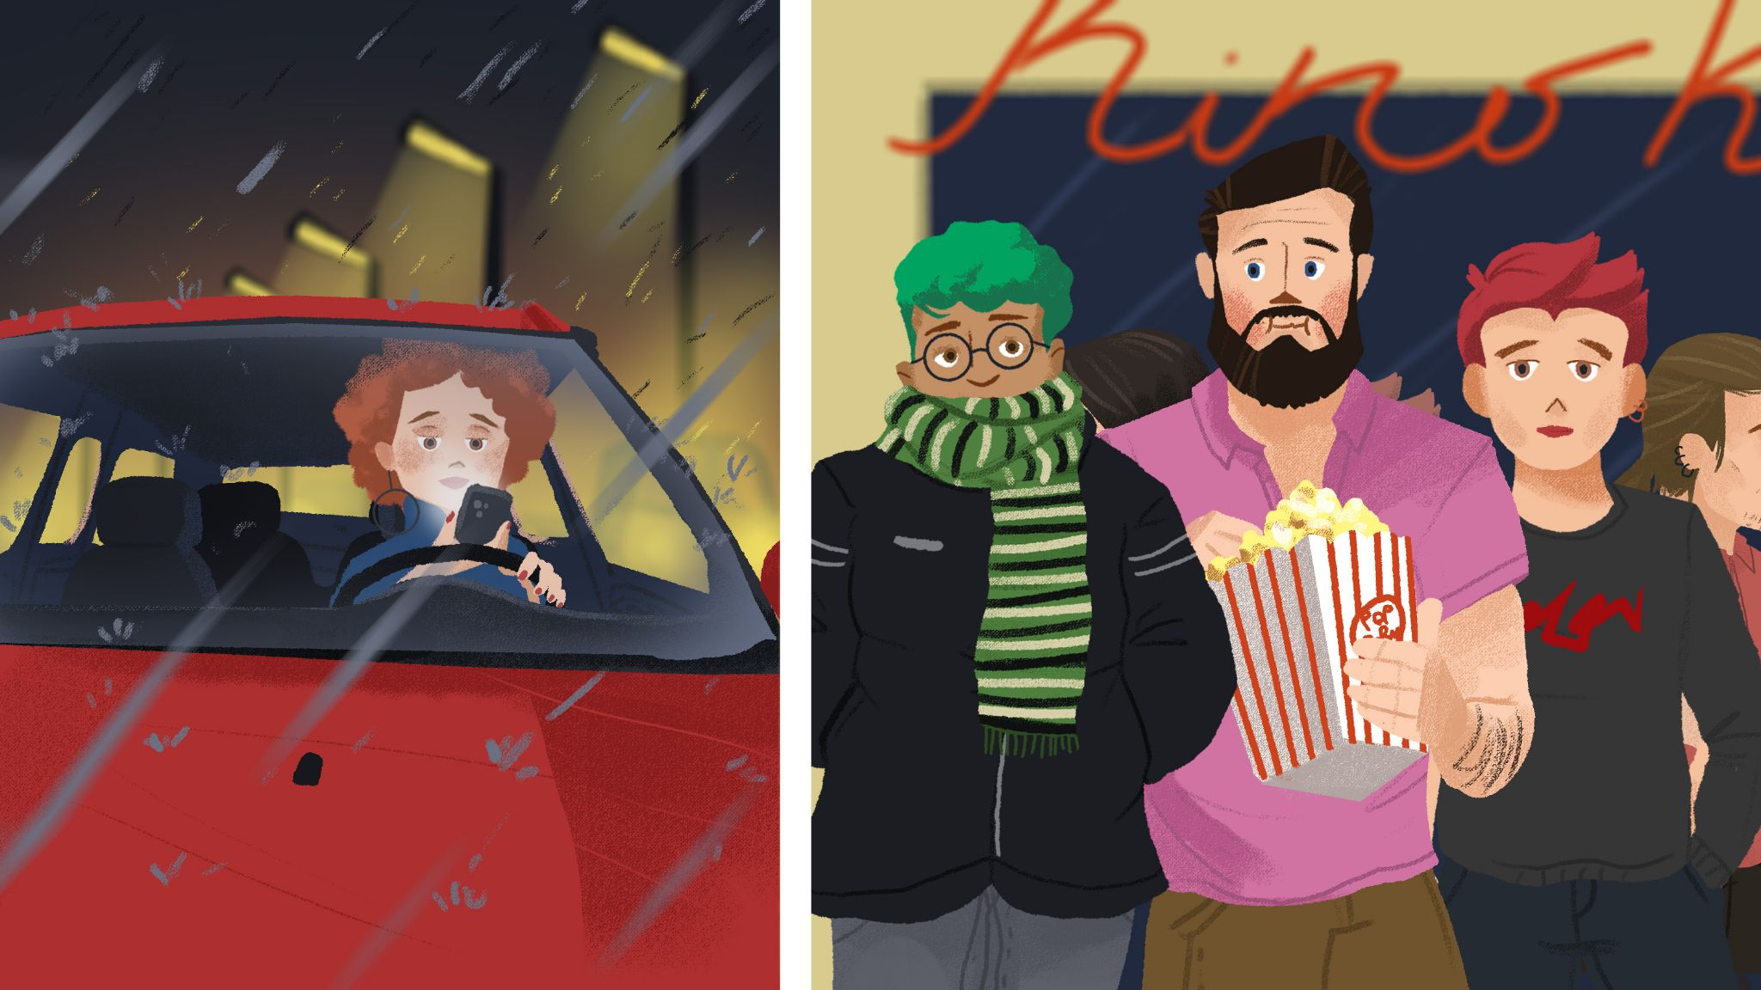

## | Razumijevanje

| 1 | Kamo idu prijatelji? |
| --- | --- |
| - |
| 2 | Gdje je Ines? |
| - |
| 3 | Kakvo je vrijeme? |
| - |
| 4 | Tko je prikladno obučen? |
| - |
| 5 | Kome je hladno? |
| - |
| 6 | Kome je vruće? |
| - |

## | Osobna pitanja

| 1 | Ideš li ti često u kino? |
| --- | --- |
| - |
| 2 | Što obično nosiš kad ideš u kino? |
| - |
| 3 | Je li u kinu obično hladno ili vruće? |
| - |

Images used above are from [these sources](https://docs.google.com/document/d/1jX0kUvAOF4JZJ_6aJcn1bVEGOzcJ6bwaO1clebScno8/edit#heading=h.ktkus0ccq3de).